Uppdatera kallelser som redan är skapade
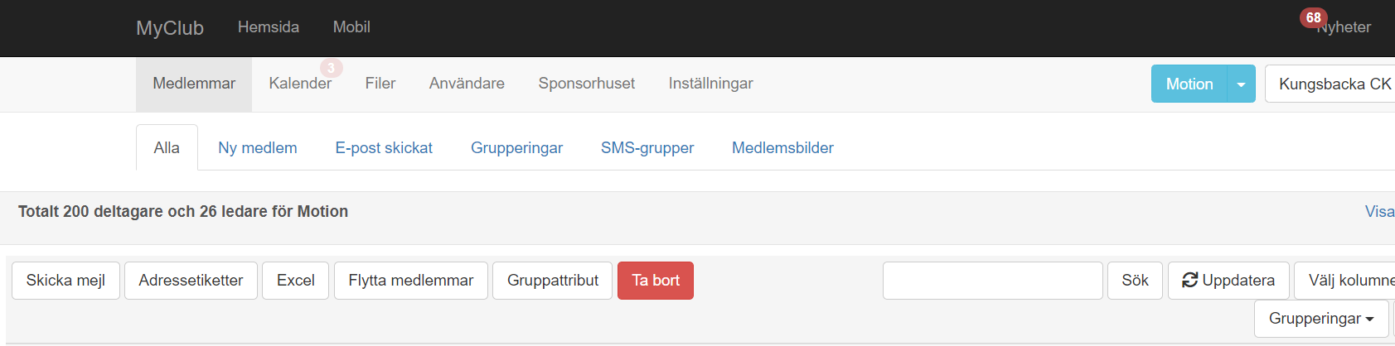
Gå in på gruppen som du ska uppdatera och klicka sedan på ”kalender”.
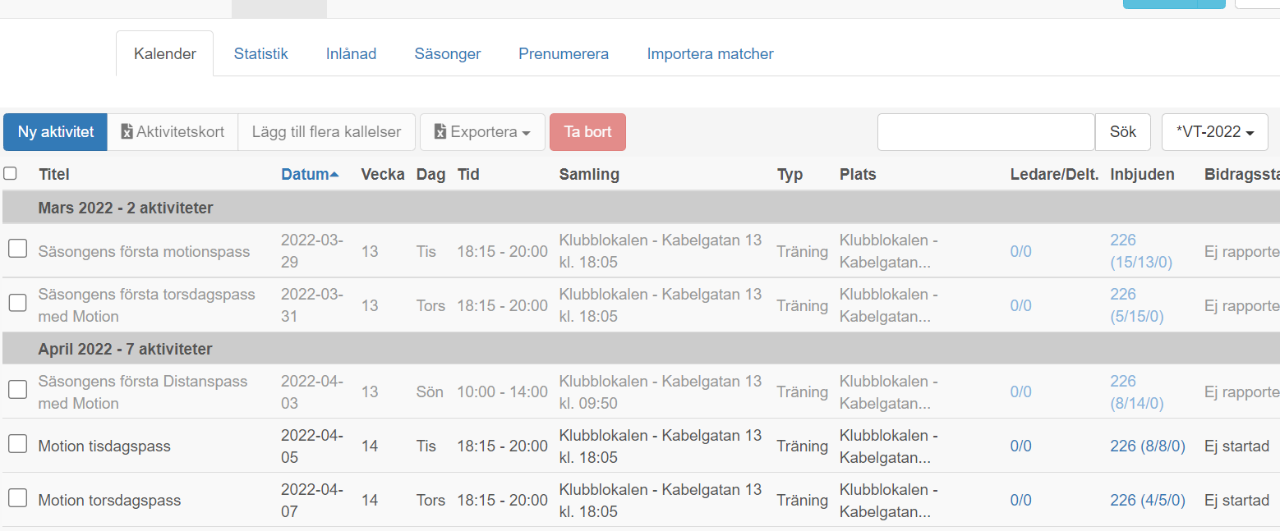
Välj det passet du ska uppdatera (klicka välj) . Se till att det står rätt termin uppe till höger.
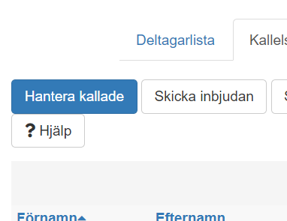
Klicka på ”Hantera kallade”
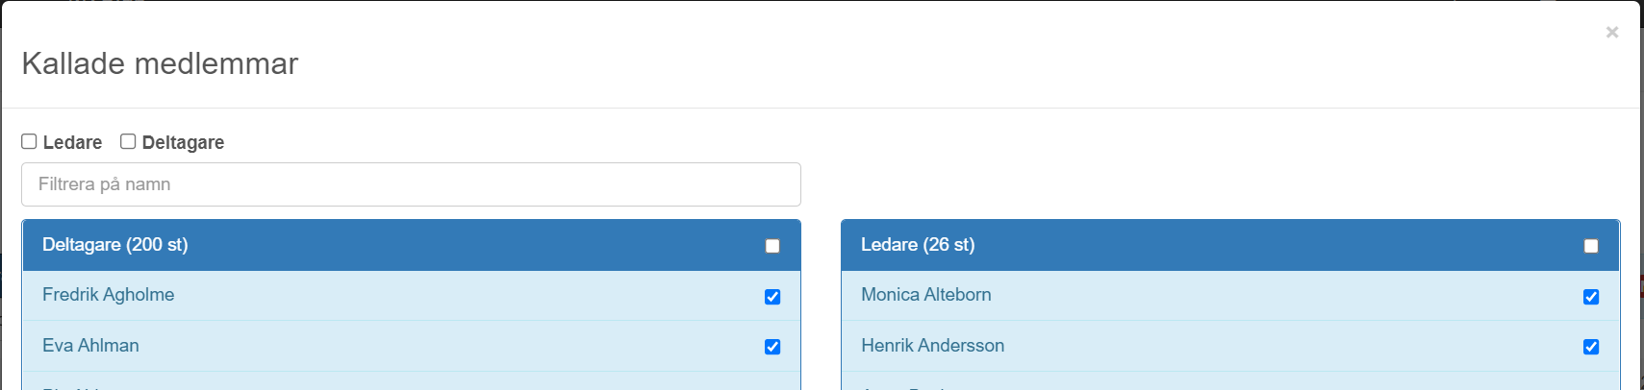
Klicka i den översta bocken för deltagare och för ledare. Gå sedan längst ner på sidan och klicka på ”spara.
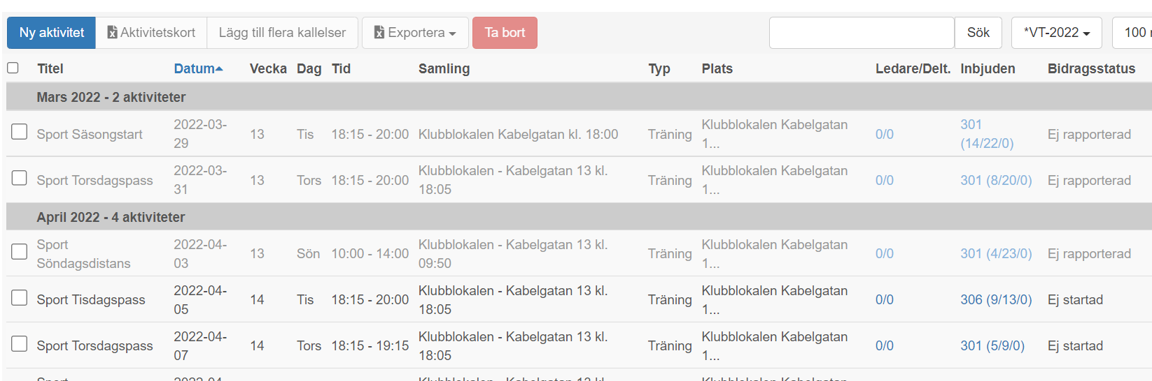
För att dubbelkolla så att man uppdaterat alla pass kan man kika på antalet inbjudna. När man ser att det skiljer i antalet inbjudna då behöver man uppdatera passen.

